**פעילות מתוקשבת –** חומצות ובסיסים על המרקע – "נגיעות"

1. **תיאור כללי של המשימה**

* **שם המשימה:** חומצות ובסיסים על המרקע
* **פיתוח:** ד"ר דבורה קצביץ
* **עריכה לפני העלאה לאתר:** ד"ר מלכה יאיון, מכון ויצמן למדע.
* **קשור לנושא הוראה:** הכרה של תגובות של מגוון חומצות ובסיסים עם מים, תגובות סתירה, ועוד. שימוש באינדיקטורים. כתיבת ניסוחי תהליכים.
* **ערך מוסף של שימוש בפעילות:**   
  הפעילות משלבת צפייה בסדרה של ניסויים אינטראקטיבים בנושא "חומצה בסיס", הסדרה כוללת את כל תגובות החומצה-בסיס הנלמדות במסגרת הבגרות בכימיה בתיכון בישראל.  
  בגלל שמדובר בסרטון, יש אפשרות לצפות מספר פעמים ובקצב שמתאים לתלמיד, יש גם תקריבים שמתמקדים ב"מוקד" התהליך.

הפעילות הזאת מאפשרת תרגול של קישור בין רמת המאקרו וברמת הסמל.

* **קישור לפלטפורמה המתוקשבת:** <http://goo.gl/RCQfvJ>
* **סוג הפעילות :** עבודה עם סרטונים בעזרת מחשב , אפשר לעבור עם סמרטפונים (פחות מומלץ)
* **אופן ביצוע הפעילות:** פעילות אישית (בבית)
* **מיקום ביצוע הפעילות:** בבית
* **זמן משוער:** רבע שעה לפחות (בהנחה שהתלמיד ירצה לצפות בסרטים נוספים)
* **עדכון הפעילות: 9.2014**

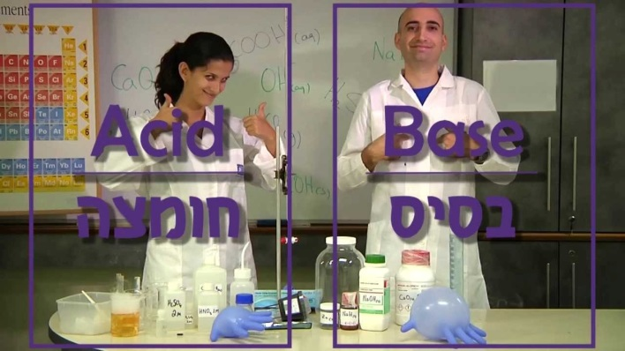

1. 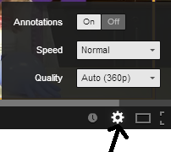**דפי עבודה לתלמידים המלווים את הפעילות**

חומצות ובסיסים על המרקע

* גלשו לקישור הבא: <http://goo.gl/RCQfvJ>

אם אתם צופים בסרט ביוטיוב, ודאו שההערות (Annotations) של יוטיוב מופעלות. אפשר לראות זאת על ידי סמל ההערות(המסומן בחץ), שאמור להופיע במצב מופעל כ- On (בצבע לבן) בתחתית הנגן, כמו שמוצג בתמונה.

לאורך הצפייה בסרט יש לבצע בחירות שיקבעו את מהלך הסרט ואת התגובה שמעוניינים לראות.

* בחרו **"חומצה"** במסך הראשי. יפתח סרטון חדש.
* בחרו אחד הסרטים מתוך "תהליכים אופייניים" או "יצירת תמיסות חומציות" **והעתיקו את הקישור לסרטון** שבחרתם.
* רשמו:
  1. תצפיות של הניסוי.
  2. ניסוח מאוזן של התהליך שמתרחש בניסוי.
* אפיינו את סוג התהליך:
  1. האם התגובה היא תגובת חומצה בסיס? אם כן ,מי החומצה ומי הבסיס?
  2. האם התגובה היא תגובת חמצון חיזור? אם כן ,מי המחזר ומי המחמצן?
* גלשו שוב למסך הבחירה הראשי - לקישור הבא: <http://goo.gl/RCQfvJ>
* בחרו **"בסיס"** במסך הראשי. יפתח סרטון חדש.
* בחרו אחד הסרטים מתוך "תהליכים אופייניים" או "יצירת תמיסות בסיסיות" **והעתיקו את הקישור לסרטון** שבחרתם.
* רשמו:
  1. תצפיות של הניסוי.
  2. ניסוח מאוזן של התהליך שמתרחש בניסוי.
* אפיינו את סוג התהליך:
  1. האם התגובה היא תגובת חומצה בסיס? אם כן ,מי החומצה ומי הבסיס?
  2. האם התגובה היא תגובת חמצון חיזור? אם כן ,מי המחזר ומי המחמצן?

**מסרו את העבודה עד תאריך_____.**



[**All Acid Base Reactions כל תגובות חומצה בסיס**](http://www.youtube.com/watch?v=u4tiizXA8nE)

1. **רקע למורה**

**הנחיות דידקטיות להפעלת הפעילות בבית או בכיתה:**

* 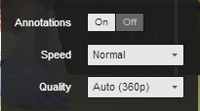מומלץ להראות בכיתה (בחד קרן) את הסרטון כדי להדגיש להם את האינטראקטיביות של הסרטונים.
* להתחיל ב"מסך בחירה ראשי"
* להראות כיצד מפעילים את ה"הערות" (במצב (ON
* ב"מסך בחירה ראשי" יש לבחור באחת האפשרויות על ידי הקלקה על המסך לדוגמה "בסיסים"

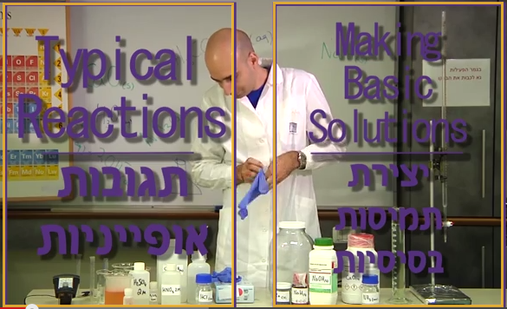

* להמשיך איתם לצפות ב"תגובות אופייניות" ולהגיע למסך:

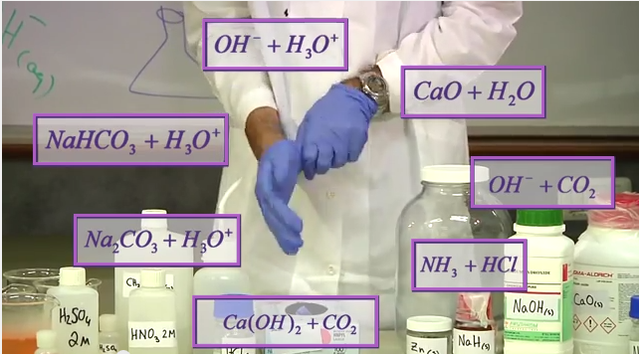

* לבחור תגובה לפי בחירתך (למשל אמוניה וחומצה מימן כלורית).
* לחזור למסך המרכזי ואז לבחור מסלול אחר כדי להדגיש להם את האינטראקטיביות של הסרטונים.
* **לאחר הפעילות**, ניתן לסכם על ידי הצגת הסרטונים החשובים יותר ולעצור לפני שמופיע הניסוח כדי לבדוק אם התלמידים יכולים לכתוב את הניסוחים לבד.
* **תיאור התקנה והפעלת הפלטפורמה.**

מומלץ לשלוח את הקובץ של הפעילות באמצעות מייל, משו"ב או פייסבוק כדי שהתלמידים יוכלו להתחבר לסרטונים בקלות.

**עדיף לעבוד בחדר מחשבים,** כדי שתלמידים יסתכלו במסך גדול. אבל אם אי אפשר להיכנס לחדר מחשבים יש אפשרות לעבוד גם עם סמרטפונים.

**הערה טכנית לעבודה עם סמרטפונים**: בנוסף לממשק היוטיוב קיים גם [ממשק של חברת אינטרלוד, שמאפשר לראות את הסרט גם באמצעות סמארטפונים וטאבלטים (לחצו כאן)](http://in.fm/v/MZ0RDA). לפני ההפעלה הראשונה של הסרט באמצעות סמארטפונים יש להתקין (בחינם) את אפליקציית אינטרלוד מחנות האפליקציות של המכשיר שלכם (שימו לב לקישור לחנות האפליקציות שמופיע מתחת לסרט באתר של החברה). אפשר גם לסרוק את הקוד הבא ולהגיע דרכו ישירות לסרטון בדף של חברת אינטרלוד:



**קיים הסבר** [**באתר דוידסון**](http://davidson.weizmann.ac.il/online/tikshuv/chemistry/%D7%AA%D7%92%D7%95%D7%91%D7%95%D7%AA-%D7%97%D7%95%D7%9E%D7%A6%D7%94-%D7%91%D7%A1%D7%99%D7%A1) **על המכשור שמופיע בסרטים,** כמו מד מוליכות חשמלית, מד טמפרטורה, והצבעים השונים של האינדיקטורים כמייצגי pH.

**מידע על הפקת הסרטונים:**

הסרטונים פותחו והופקו ע"י ד"ר אבי סאייג- מכון דוידסון לחינוך מדעי, מכון ויצמן למדע, ד"ר מלכה יאיון, מרכז מורי הכימיה הארצי, המחלקה להוראת המדעים, מכון ויצמן למדע.

ד"ר אבי סאייג הציע את הרעיון וניהל את היוזמה. הניסויים צולמו על ידי צלם מקצועי -שגיא בר און וד"ר מלכה יאיון יעצה בבחירה והתאמה של התהליכים והניסוחים לתכנית הלימודים של כיתות י"א (של שנת תשע"ג).

המציגים: ד"ר אבי סאייג, שלי רפּ - המחלקה להוראת המדעים, מכון ויצמן למדע  
צילום: שגיא בר און  
עריכה: צילה ביטרמן  
מוזיקה:   
Amazing Plan; Hustle. Kevin MacLeod - Creative Commons license, <http://incompetech.com/m/c/royalty-free/>

* **פתרון דף העבודה**

הפתרון של התרגיל יכול להיות מגוון על פי בחירת התהליכים על ידי התלמידים.

לפניך טבלה ובה כל הקישורים והתגובות הקיימות.

**חומצות**

|  |  |
| --- | --- |
| תיאור המסך | קישור לסרט |
| תגובת HCl עם מים | <http://youtu.be/YE9OEazLB84> |
| תגובת אבץ וחומצת מלח | <http://youtu.be/BAZFoIw-5oo> |
| תגובת סודה לשתיה וחומצה | <http://youtu.be/aSxJRV2DgMc> |
| תגובת אבן גיר וחומצה | <http://youtu.be/Nakhb0sStVI> |
| תגובת מגנזיום וחומצה גופרתית | <http://youtu.be/eW6PWrzp-D0> |
| תגובת המסת פחמן דו חמצני במים | <http://youtu.be/H-W-e7gEjrg> |
| תגובת שריפה של גופרית, ואז המסת הגז במים | <http://youtu.be/GirkUvN5BJk> |
| תגובה של חומצת חומץ עם מים | <http://youtu.be/E_IaIsJuZwg> |
| תגובה של חומצה גופרתית עם מים | <http://youtu.be/XpgsUVSSii8> |
| תגובה של מגנזיום עם מים חמים וקרים | <http://youtu.be/54R_mgu4uio> |

**בסיסים**

|  |  |
| --- | --- |
| תיאור המסך | קישור לסרט |
| תגובת NH3 עם מים | <http://youtu.be/Pv0rsnD1SVs> |
| תגובת NaH במים | <http://youtu.be/b0yxIptnAls> |
| תגובת אמוניה וחומצת מלח | <http://youtu.be/bXG41DT5Ssw> |
| תגובה של די-אתיל-אמין עם מים | <http://youtu.be/zgW78AemeBo> |
| תגובת נתרן עם מים | <http://youtu.be/tkuunTTplC8> |
| תגובה של אשלגן עם מים | <http://youtu.be/swjK0Ysu--U> |
| תגובה של סידן במים | <http://youtu.be/XcdpZCRljf8> |
| המסה של NaOH במים | <http://youtu.be/X81vu7bv_WQ> |
| תגובה של תחמוצת סידן ומים | <http://youtu.be/0fgf-x3PLJQ> |
| המסה של נתרן פחמתי במים | <http://youtu.be/iVcSmbF0cl4> |

**גם וגם**

|  |  |
| --- | --- |
| תיאור המסך | קישור לסרט |
| תגובת אמוניה וחומצת מלח | <http://youtu.be/bXG41DT5Ssw> |
| תגובת סודה לשתיה וחומצה | <http://youtu.be/aSxJRV2DgMc> |
| תגובת אבן גיר וחומצה | <http://youtu.be/Nakhb0sStVI> |
| תגובת סתירה חומצה ובסיס | <http://youtu.be/QFtKApAqJcQ> |
| תגובה של פחמן דו-חמצני עם תמיסה בסיסית | <http://youtu.be/C7kWujsg094> |
| תגובה של פחמן דו חמצני עם מי-סיד צלולים | <http://youtu.be/47Ag-WeNvUk> |
| המסה של נתרן פחמתי במים | <http://youtu.be/iVcSmbF0cl4> |
| תגובה של נתרן פחמתי עם חומצה | <http://youtu.be/FYwZ8YpLJrc> |

**מסכים מקשרים**

|  |  |
| --- | --- |
| תיאור המסך | קישור לסרט |
| מסך בחירה ראשי כל תגובות חומצה בסיס | <http://youtu.be/u4tiizXA8nE> |
| מסך בחירה 'תמיסה חומצית'  Acid חומצה | <http://youtu.be/Pv0rsnD1SVs> |
| מסך בחירה 'תמיסה בסיסית'  Base בסיס | <http://youtu.be/p7Vao3HGYrY> |
| מסך בחירה 'יצירה של חומצה'  יצירת תמיסות חומציות | <http://youtu.be/5ohkZCl5gE0> |
| מסך בחירה 'תגובות אופייניות של חומצה'  תגובות אופייניות של חומצה | <http://youtu.be/D_IH8ukdSrw> |
| מסך בחירה 'יצירה של בסיס'  יצירת תמיסות בסיסיות | <http://youtu.be/jLwkl8cJ-vg> |
| מסך בחירה 'תגובות אופייניות של בסיס' Typical Base Reactions  תגובות אופייניות של בסיס | <http://youtu.be/5CqP_3XQmUs> |

**רשימה של כל המסכים**

|  |  |
| --- | --- |
| תיאור המסך | קישור לסרט |
| מסך בחירה ראשי כל תגובות חומצה בסיס | <http://youtu.be/u4tiizXA8nE> |
| מסך בחירה 'תמיסה חומצית'  Acid חומצה | <http://youtu.be/Pv0rsnD1SVs> |
| מסך בחירה 'תמיסה בסיסית'  Base בסיס | <http://youtu.be/p7Vao3HGYrY> |
| מסך בחירה 'יצירה של חומצה'  יצירת תמיסות חומציות | <http://youtu.be/5ohkZCl5gE0> |
| מסך בחירה 'תגובות אופייניות של חומצה'  תגובות אופייניות של חומצה | <http://youtu.be/D_IH8ukdSrw> |
| מסך בחירה 'יצירה של בסיס'  יצירת תמיסות בסיסיות | <http://youtu.be/jLwkl8cJ-vg> |
| מסך בחירה 'תגובות אופייניות של בסיס' Typical Base Reactions  תגובות אופייניות של בסיס | <http://youtu.be/5CqP_3XQmUs> |
| תגובת HCl עם מים | <http://youtu.be/YE9OEazLB84> |
| תגובת NH3 עם מים | <http://youtu.be/KZwoggj_xcA> |
| תגובת NaH במים | <http://youtu.be/b0yxIptnAls> |
| תגובת אמוניה וחומצת מלח | <http://youtu.be/bXG41DT5Ssw> |
| תגובת אבץ וחומצת מלח | <http://youtu.be/BAZFoIw-5oo> |
| תגובת סודה לשתיה וחומצה | <http://youtu.be/aSxJRV2DgMc> |
| תגובת אבן גיר וחומצה | <http://youtu.be/Nakhb0sStVI> |
| תגובת מגנזיום וחומצה גופרתית | <http://youtu.be/eW6PWrzp-D0> |
| תגובת המסת פחמן דו חמצני במים | <http://youtu.be/H-W-e7gEjrg> |
| תגובת שריפה של גופרית, ואז המסת הגז במים | <http://youtu.be/GirkUvN5BJk> |
| תגובה של חומצת חומץ עם מים | <http://youtu.be/E_IaIsJuZwg> |
| תגובה של חומצה גופרתית עם מים | <http://youtu.be/XpgsUVSSii8> |
| תגובה של די-אתיל-אמין עם מים | <http://youtu.be/zgW78AemeBo> |
| תגובת סתירה חומצה ובסיס | <http://youtu.be/QFtKApAqJcQ> |
| תגובה של פחמן דו-חמצני עם תמיסה בסיסית | <http://youtu.be/C7kWujsg094> |
| תגובת נתרן עם מים | <http://youtu.be/tkuunTTplC8> |
| תגובה של אשלגן עם מים | <http://youtu.be/swjK0Ysu--U> |
| תגובה של סידן במים | <http://youtu.be/XcdpZCRljf8> |
| תגובה של מגנזיום עם מים חמים וקרים | <http://youtu.be/54R_mgu4uio> |
| המסה של NaOH במים | <http://youtu.be/X81vu7bv_WQ> |
| תגובה של תחמוצת סידן ומים | <http://youtu.be/0fgf-x3PLJQ> |
| תגובה של פחמן דו חמצני עם מי-סיד צלולים | <http://youtu.be/47Ag-WeNvUk> |
| המסה של נתרן פחמתי במים | <http://youtu.be/iVcSmbF0cl4> |
| תגובה של נתרן פחמתי עם חומצה | <http://youtu.be/FYwZ8YpLJrc> |